药学院教师男子组喜获校乒乓球赛乙组团体季军

5月18日-19日，校第十六届教职工乒乓球比赛在校体育馆举行，我院男子乒乓健儿们在乙组10支球队中脱颖而出，取得团体第三名的优异成绩。

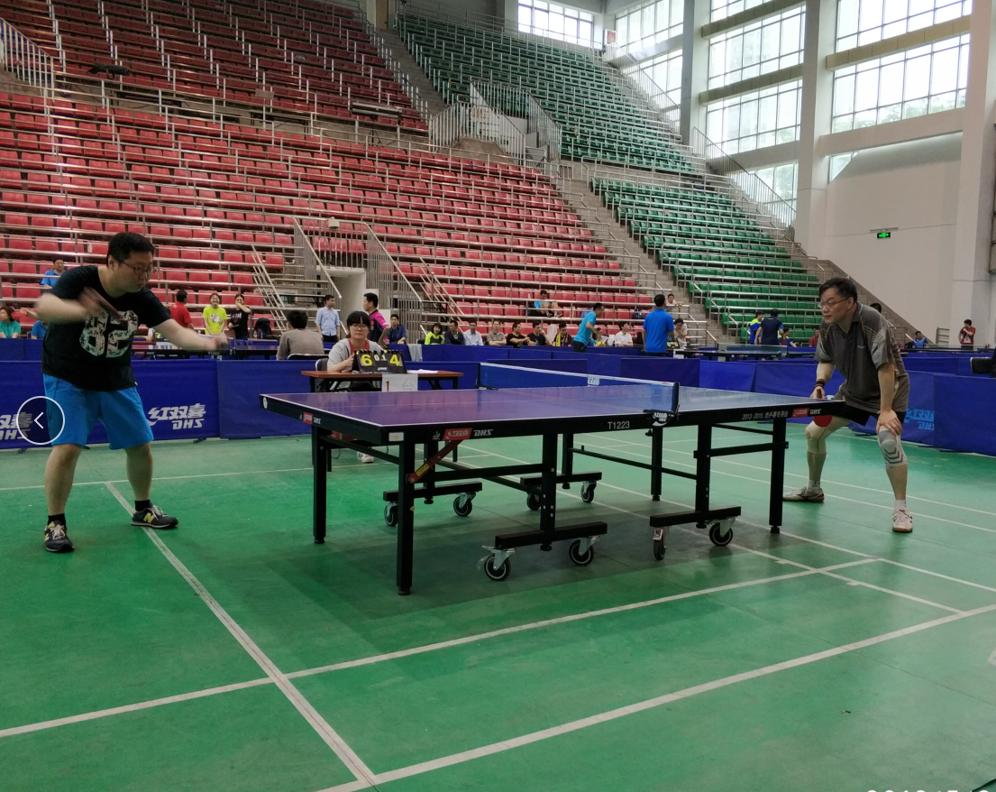
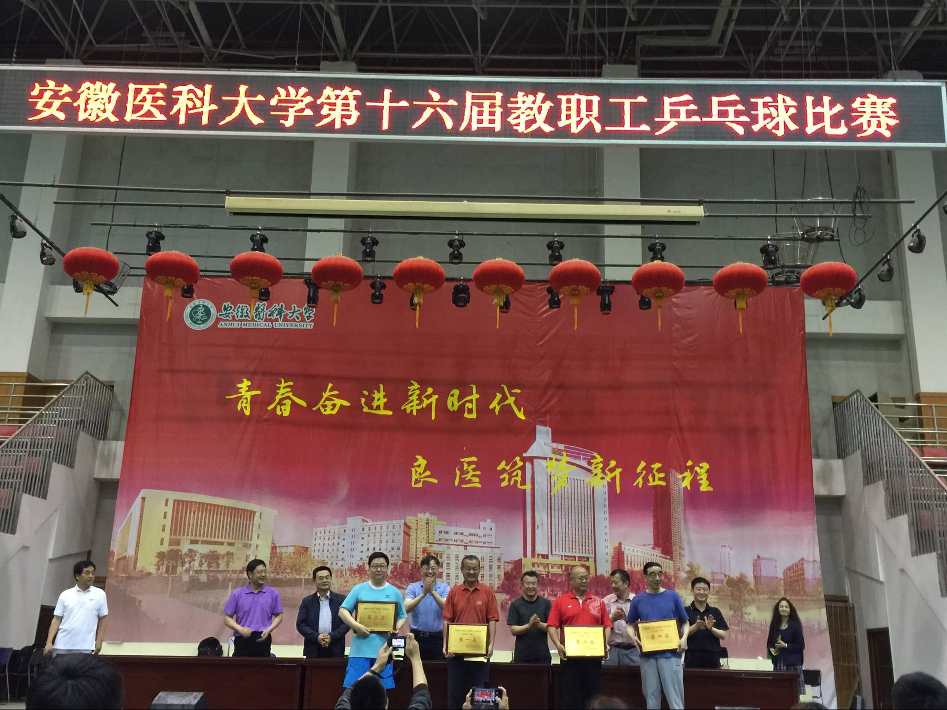

近年来，我院进一步加强学院文化建设和人才素质建设，在积极开展正常教学科研活动的同时，制定出台了加强职工文体建设的实施方案，先后组织成立院职工乒乓球队、羽毛球队等，定期组织训练和比赛，打造了团结活泼、快乐工作的学院和谐文化，老师们的精、气、神得到进一步提升。（院党政办 吴繁荣）

